 | Abteilung  oder Autor etc.

Bedienungsanleitung
Sprechende Küchenwaage
Cobolt Speechmaster

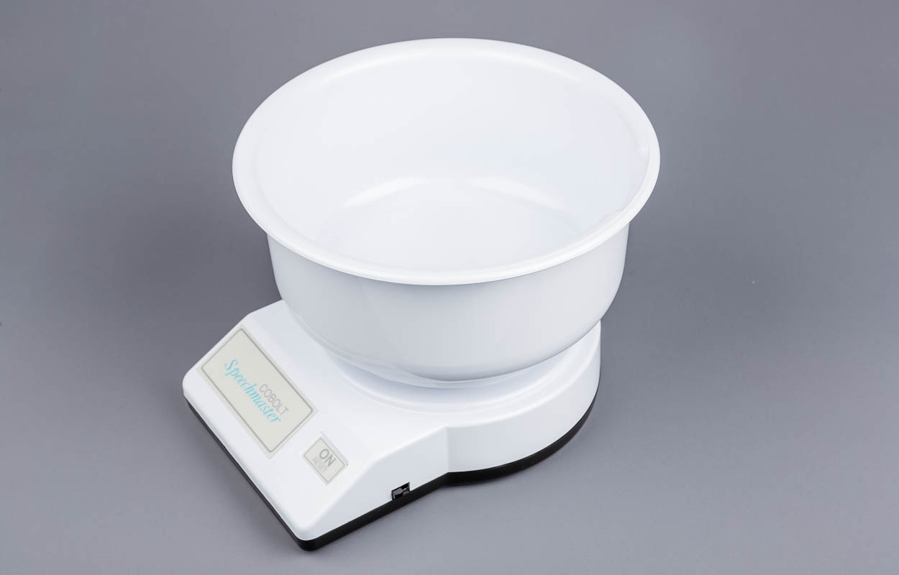

SZBLIND Art. Nr. 09.350
Stand: 01.09.2022

Inhaltsverzeichnis
1. Legende + Funktionsbeschreibung 3
2. Inbetriebnahme 3
2.1. Netzbetrieb 3
2.2. Batteriebetrieb 3
3. Wiegen 4
4. Tarieren 4
5. Pflege und Wartung 4
6. Spezifikationen 5
7. Lieferumfang 5

- Legende + Funktionsbeschreibung
Stellen Sie die COBOLT SPEECHMASTER Sprechende Küchenwaage bitte so vor sich hin, dass sich die abgeschrägte Fläche vor Ihnen befindet.
- Ein/Aus-Schiebeschalter: An der rechten Seitenfläche des abgeschrägten Vorderteils.
- Zur Inbetriebsetzung der Waage.
  - Vorne (Position 6 Uhr) = Waage ausschalten
  - Mitte = Waage einschalten
  - Hinten (Position 12 Uhr) = Waage einschalten
Hinweis: Zwei Positionen (Mitte und hinten) um die Waage einzuschalten sind technisch bedingt. Ihre Wirkung ist identisch.
- ON/RESET – Folientaste: Rechts auf der abgeschrägten Fläche. Spürbar an der rechteckigen Vertiefung.
- Zum Wiegen bzw. Zurückstellen der Waage.
- Wiegeplatte: Kreisrunde Platte oben. Auflageplatte für die Wiegeschale.
- Steckbuchse: Hinten in der Mitte, auf der Höhe der Verbindung von Grundplatte und Abdeckung. Spürbar an der quadratischen Aussparung.
- Zum Einstecken des Stiftsteckers des Netzadapterkabels.
- Kippen Sie nun die Waage um 180° nach hinten Richtung 12 Uhr.
- Lautsprecher: Rechts unter grob geripptem Kreis.
- Batteriefach: Links vom Lautsprecher, Mitte bis hinten. Rechteckige Aussparung mit Verschlusshaken vorn.
- Inbetriebnahme
Die Waage kann am Netz oder mit Batterie betrieben werden. Es wird empfohlen für den normalen Betrieb, den mitgelieferten Netzadapter zu verwenden. Damit wird der kostenaufwendige und unbequeme Batterieaustausch vermieden.
  - Netzbetrieb
Netzadapter am normalen 220 V Wechselstromnetz anschliessen. Runder Adapterstecker in die Buchse (4) der Waage stecken.
  - Batteriebetrieb
Waage um 180° nach hinten Richtung 12 Uhr kippen. Deckel des Batteriefachs (6) abnehmen, indem ein Finger an die abgerundete Einbuchtung des Verschlusshakens (vorne am Batteriefach) gehalten und der Deckel nach hinten gedrückt wird. Rechteckige Batterie (9 V) auf die, am Verbindungsdraht befestigten Kontaktplättchen aufstecken und Batterie ins Fach legen. Den Deckel auf das Batteriefach drücken (Verschlusshaken zeigt nach vorn). Einklinken ist hörbar. Waage wieder um 180° nach vorn Richtung 6 Uhr kippen.
Hinweis: Eine Ansage mit dünner, zischiger Stimme deutet darauf hin, dass die Batterie bald verbraucht sein wird. Batterie auswechseln ist dann nötig. Weiter ist darauf zu achten, dass das Gerät nach Gebrauch sofort wieder ausgeschaltet wird (Schiebeschalter (1) in die vordere Position, 6 Uhr, schieben), um unnötigen Batterieverbrauch zu verhindern.

- Wiegen
Zum Einschalten der Waage wird der Schiebeschalter (1) in die mittlere oder hintere Position geschoben (EIN). Die ON/RESET (WIEGE/RÜCKSTELL) - Folientaste (2) kurz drücken und gedrückt halten bis nach wenigen Sek. ein kurzer Piepston erklingt. Taste freigeben. Die Waage sagt "NULL" und ist betriebsbereit.
Hinweis: Wenn Sie diese Einstellung mit der aufgelegten Schüssel machen und diese dann entfernen, stellt sich die Waage automatisch wieder auf "NULL".
Wird das Gewicht langsam erhöht, ertönt ein HOHER Piepston bei jeder Erhöhung von 5 Gramm. Das Gewicht wird ca. 2 Sekunden nach Beendigung der Gewichtserhöhung angesagt. Bei langsamer Gewichtsverminderung ertönt ein TIEFER Piepston. Das Gewicht wird ca. 2 Sekunden nach Beendigung der Gewichtsverminderung angesagt.
Wenn Sie ein verhältnismässig grosses Gewicht hinzufügen oder wegnehmen, ertönen keine Piepstöne, aber das Gewicht wird nach einigen Sekunden direkt angesagt. Wenn ein Gewicht angesagt worden ist und Sie dann ein Gewicht hinzufügen und schnell wieder wegnehmen, wird das Anfangsgewicht nicht wiederholt.
Sie können jederzeit das Wiegen wiederholen lassen, indem Sie kurz einen leichten Druck auf die Wiegeplatte oder den Schüsselrand ausüben. Die Waage wird das Gewicht innert einigen Sekunden ansagen.
Hinweis: Bitte denken Sie daran, dass ein leichter Druck genügt. Mit etwas Übung kennt man die erforderliche Druckstärke.
Die Waage wird ausgeschaltet, indem der Schiebeschalter (1) in die vorderste Position (6 Uhr) geschoben wird.
- Tarieren
Die Waage kann durch Tarieren auf NULL gestellt werden, während sich ein Gegenstand auf ihr befindet. Diese Einrichtung eignet sich besonders zum Wiegen von mehreren nacheinander hinzu gegebenen Zutaten.
Wenn z.B. eine bestimmte Menge eines Wiegegutes gewogen werden soll, wird wie folgt verfahren:
- Die leere Schüssel auf die Wiegeplatte legen.
- Die Folientaste (2) drücken und warten bis die Waage "NULL" sagt.
- Das Gut, das gewogen werden soll, in die Schüssel schütten.
- Warten bis die Waage das Gewicht ansagt.
Sie erhalten das Gewicht eines weiteren Wiegegutes auf folgende Weise:
- Während sich die Schüssel und das erste Wiegegut auf der Wiegeplatte befinden, wird die Folientaste (2) noch einmal gedrückt. Warten bis die Waage "NULL" sagt. Das zweite Wiegegut in die Schüssel legen und warten bis die Waage das Gewicht ansagt.
Hinweis: Das Gesamtgewicht aller Gegenstände auf der Waage darf 5000 Gramm nicht überschreiten. Bei übermässigem Gewicht wird die Waage "ZU SCHWER" sagen.
- Pflege und Wartung
Die Wiegeplatte kann zur Reinigung entfernt werden, indem man sie um ca. 10 Grad im Gegenuhrzeigersinn dreht und abhebt. Zur Wiederbefestigung Mittelnocken auf der Unterseite der Wiegeplatte in das Loch der Metallhalterung stecken und Wiegeplatte leicht im Uhrzeigersinn drehen, bis sie hör- und fühlbar einrastet. Leicht im Uhrzeigersinn fixieren.
Achtung: Bitte nur ganz vorsichtig drehen, da sonst die Metallhalterung abgedreht wird!
Es muss vermieden werden, die Waage heftigen Stössen auszusetzen oder Gewichte längere Zeit darauf liegen zu lassen.
Die Waage niemals in Wasser eintauchen sondern zur Reinigung nur mit leicht angefeuchtetem Tuch abwischen. Die Schüssel kann ausgewaschen oder in der Geschirrspülmaschine gereinigt werden.
Keine chemischen Reinigungs- oder Lösungsmittel für die Waage oder die Schüssel verwenden, da sie die Oberflächen beschädigen.
Die Waage nach dem Gebrauch immer abschalten.
Verbrauchte Batterien sofort auswechseln, da sie leck werden und die Waage beschädigen.
Bei Netzbetrieb die Waage nach Gebrauch und/ oder vor dem Reinigen immer abschalten.
- Spezifikationen
- Kapazität: 5000 Gramm
- Auflösung: 5 Gramm Schritte
- Genauigkeit: +/- 4%, +/- 1 Auflösung
- Ansage: Deutsch
- Stromversorgung- 7,5 V Netzadapter oder 9 V Batterie
- Gewicht: 1,12 kg (mit Schüssel)
- Masse: 230 x 180 x 170 mm)
- Lieferumfang
- Sprechende Waage, weiss
- Netzadapter 7,5 V DC, 150 mA
- Kunststoffschüssel weiss
- Original Gebrauchsanleitung in Schwarzschrift
- SZBLIND-Gebrauchsanleitung in Grossschrift

Service und Garantie
Bei Störungen senden Sie den Artikel an die zuständige Verkaufsstelle oder an den SZBLIND. Im übrigen gelten die Allgemeinen Lieferbedingungen des SZBLIND.
Schweiz. Zentralverein für das Blindenwesen SZBLIND
Fachstelle Hilfsmittel
Niederlenzer Kirchweg 1 / Gleis 1
5600 Lenzburg
Tel +41 (0)62 888 28 70
Fax +41(0)62 888 28 77
E-Mail: hilfsmittel@szblind.ch
Internet: www.szblind.ch

